Московская служба спасения на воде подвела итоги деятельности за 2024 год

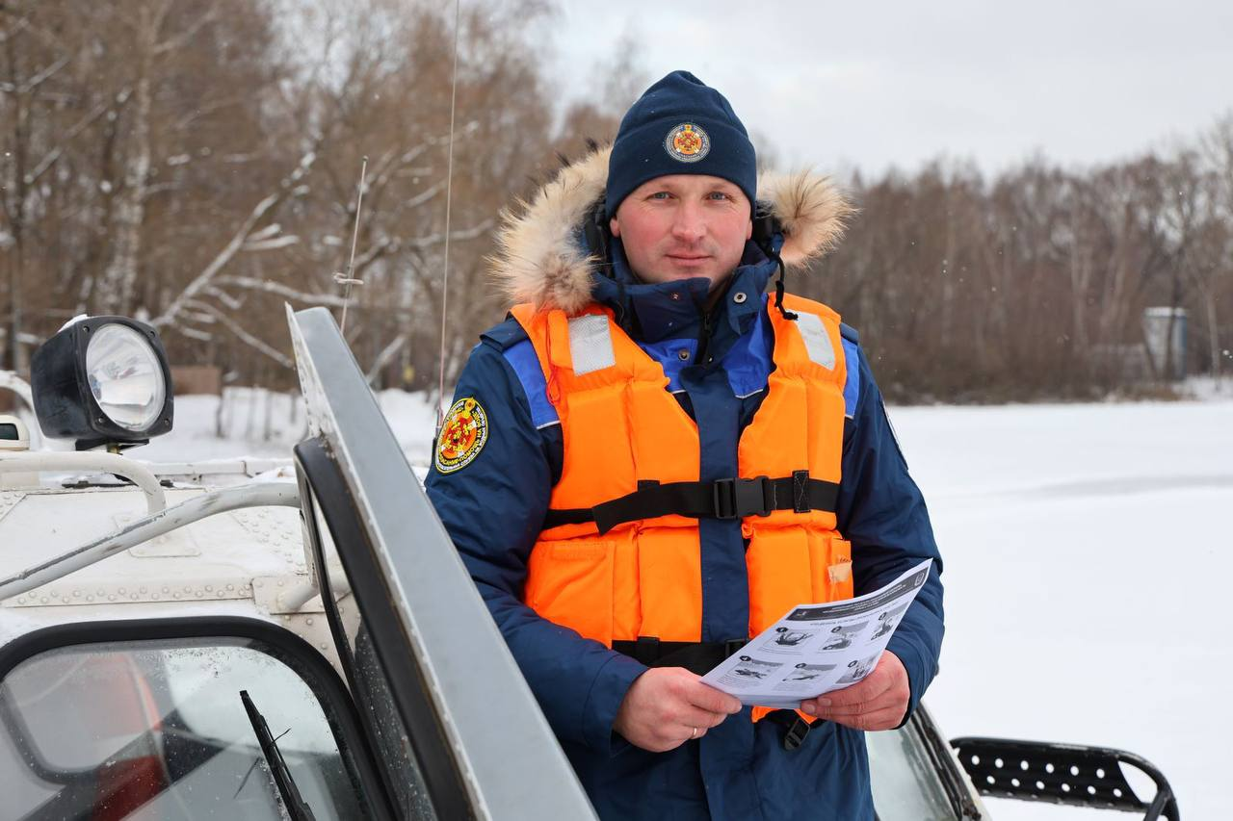

Благодаря эффективности созданной в Москве системы безопасности людей на водных объектах, основу которой составляет Московская городская поисково-спасательная служба наводных объектах, водоёмы города Москвы считаются одними из самых безопасных в стране.

Об этом свидетельствует общее снижение числа происшествий на водных объектах.

В течении года спасатели провели сотни тысяч профилактических мероприятий, среди которых:

- выезды на обеспечение безопасности мероприятий общегородского и федерального значений

- патрулирования акваторий профилактических районов на столичных водоёмах

- предупреждения, беседы и замечания нарушителям правил безопасного поведения на воде.

С помощью громкоговорящих устройств поисково-спасательных станций транслировано более 70 тысяч сообщений по правилам безопасного поведения на водоёмах.

Неотъемлемая часть профилактической работы спасателей – занятия с детьми по правилам безопасного поведения на воде. В течение года для ребят проводились уроки безопасности на базе поисково-спасательных станций Службы спасения на воде, занятия в бассейнах города Москвы в рамках Всероссийской акции «Научись плавать», в детских оздоровительных лагерях ТиНАО, экскурсии и мастер-классы в рамках проекта «PROГероев».

В 2024 году прошли периодическую аттестацию на повышение и подтверждение класса и статуса спасателя 149 работников ГКУ «МГПСС». Аттестованы на право проведения аварийно-спасательных работ 4 поисково-спасательные станции. Специальную подготовку и обучение в столичном Учебном центре ГО и ЧС по различным программам прошли 285 спасателей.

По итогам 2024 года лучшей поисково-спасательной станцией ГКУ «МГПСС» признана ПСС «Терлецкая», второе место заняла ПСС «Кожухово», третье место у ПСС «Ленинские горы».

Больше об итогах здесь: https://www.mos.ru/news/item/149959073/